**Unit Testing Configuration**

Guide for installing and setting up the needed libraries and frameworks to allow local testing of JavaScript code for the ["JavaScript Advanced" course @ SoftUni](https://softuni.bg/trainings/3588/js-advanced-january-2022) in WebStorm and Visual Studio Code.

# Visual Studio Code Configuration

Open the **terminal** in Visual Studio Code and write the following **commands** to **install** **Mocha** and **Chai**:







The structure of your *Unit Testing* folder should look something like this:

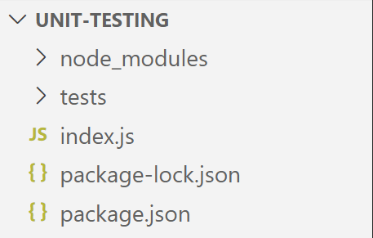

In order to be able to **run unit testing**, you have to do some **configurations**. Start by clicking on **Run** in the menu above and choose **Open Configurations**.

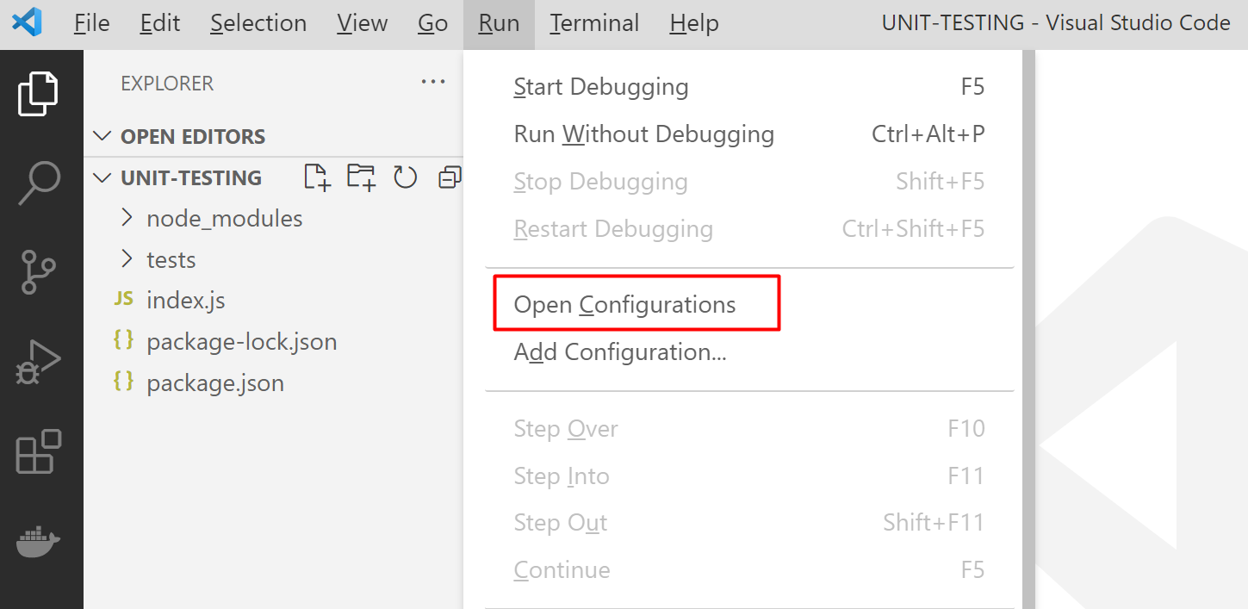

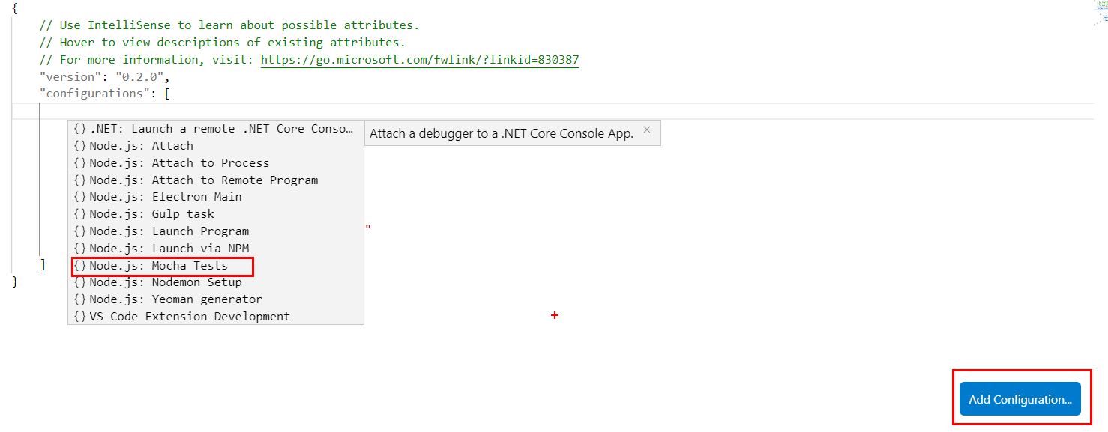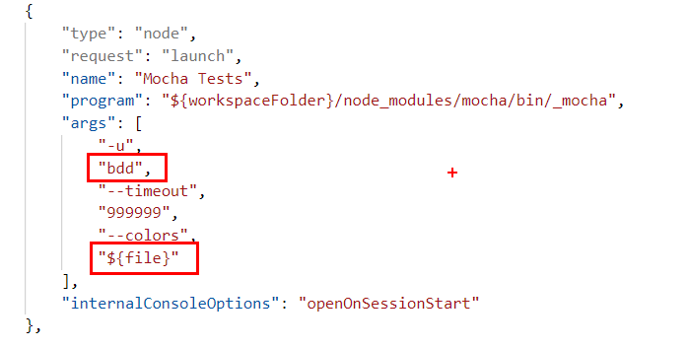This will add a mocha configuration in **launch.json** and you should change the code to match the following:

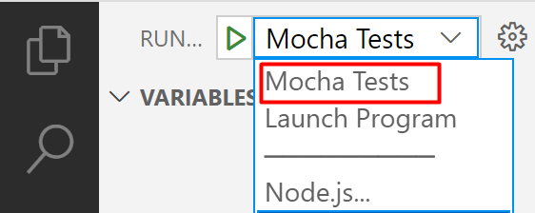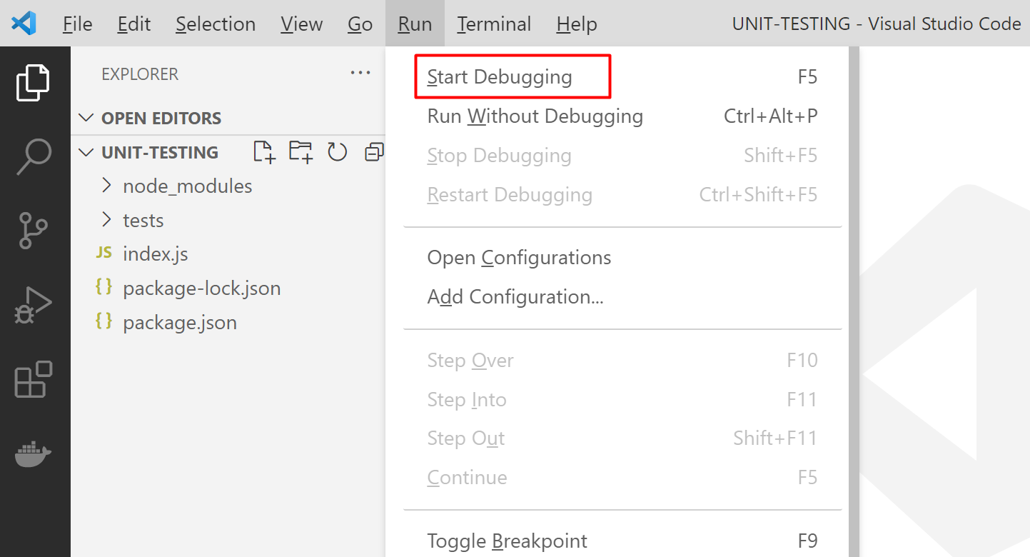Then click on **Run** and choose **Start Debugging**.

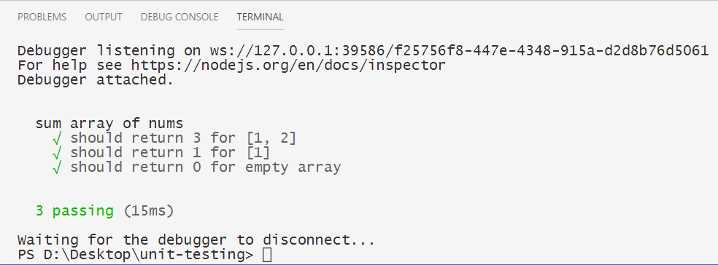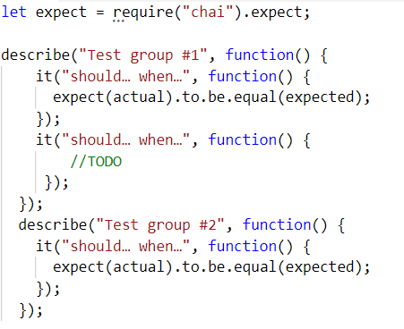The following window will show up. Select **Mocha Tests** for **configuration**. Now you should be able to make unit tests in VS Code. ☺

This is a **sample structure** of what **testing** **groups** and **classes** should look like. Don’t forget to **require chai** in the JavaScript file.

Създавам папка за проекта(задачата). Отварям я във VsCode. После отварям терминала

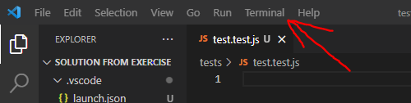

За да мога да си създам проект тъй като само в проект може да се инклуднат библиотеки. Това става със : **npm init**

Излизат сетъпи:

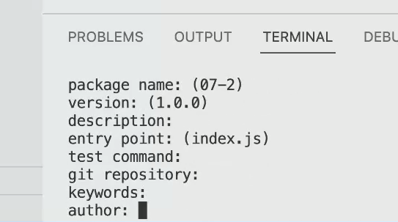

Като мога да ги променя или да оставя дефолтните стойности в скобите. За всеки ред натискам ентер.

И това създава package.json файла в който е описанието на проекта

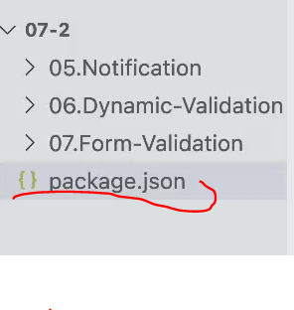 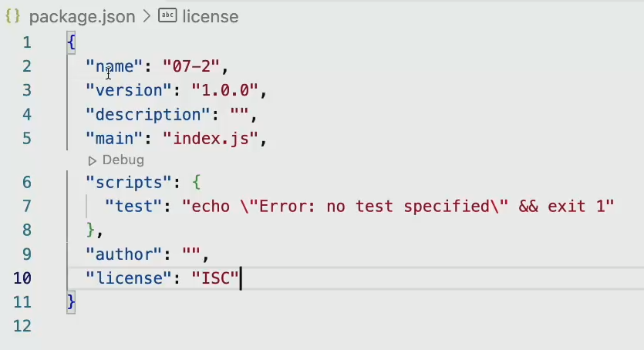

Следва : **npm install** което създава =>

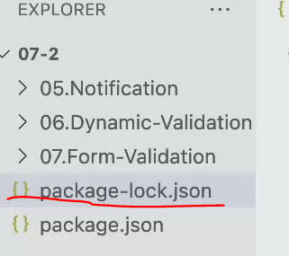 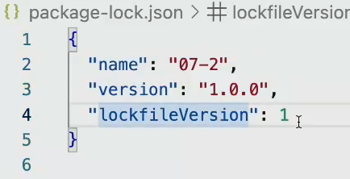

Където се описват депенденситата на проекта

Следва : **npm install mocha** появява се папка node_modules където са всички депендесита които трябват на проекта.В тази папка са инсталирани и тя е много голяма и не се качва. В package_lock.json е описанието на тези депенденсита заедно с информация от къде да се изтеглят. Когато искаме да изпратим проекта трием тази папка и го изпращаме, и когато се изтегли от някой трябва да се сетъпне и това става със : npm install и спрямо описанията в двата .json файла се възтановява папката с инсталациите.

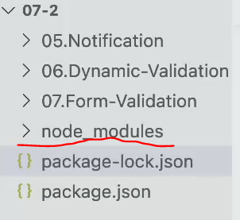 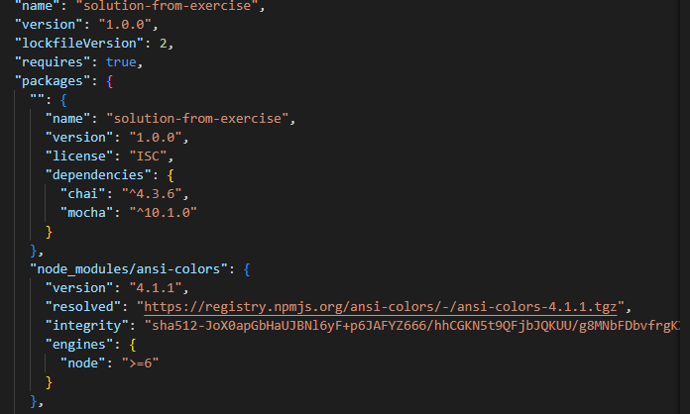

Следва: **npm install chai** . В него са инструментите за проверка на резултатите от теста (Assert).

После си правя нова папка test(може да се казва и по друг начин) след това конфигурирам как да се стартират тестовете File->preferences->sethings и търсим launch и после edit in sethings.json или както е описано по горе.

В папка test си правя файл в който ще пиша тестовете и първо най горе се пише

Let {assert} = require(“chai”);